CampusFP
Gonzalo Écija 1ºDAM Getafe
proyecto minitienda

Contenido
Entrega 1 2
Entrega 2 5
Entrega 3 13

Entrega 1
articulos = []

def generar_id(articulos):
return len(articulos) + 1

def crear_articulo(articulos):
nombre = input("Introduce el nombre del artículo: ")
precio = float(input(f"Introduce el precio de {nombre}: "))
while precio <= 0:
print("El precio debe ser superior a 0")
precio = float(input("Introduce de nuevo el precio: "))
stock = int(input(f"Introduce el stock de {nombre}: "))
while stock < 0:
print("El stock no puede ser negativo")
stock = int(input("Introduce de nuevo el stock: "))

producto = {
"id": generar_id(articulos),
"nombre": nombre,
"precio": precio,
"stock": stock,
"activo": True
}

articulos.append(producto)
return f"Artículo '{nombre}' creado con éxito."

def listar_articulos(articulos):
if len(articulos) == 0:
return "No hay artículos registrados."
else:
texto = ""
for a in articulos:
estado = "Activo" if a["activo"] else "Inactivo"
texto += f'ID:{a["id"]} | {a["nombre"]} | Precio:{a["precio"]}€ | Stock:{a["stock"]} | Estado:{estado}\n'
return texto

def buscar_articulo_por_id(articulos):
id_busqueda = int(input("Introduce el ID del artículo: "))
for a in articulos:
if a["id"] == id_busqueda:
return f"Artículo encontrado: {a}"
return "No se encontró un artículo con ese ID."

def leer_float(mensaje, minimo=None):
valor = float(input(mensaje))
if minimo != None and valor < minimo:
print("El valor no puede ser menor que", minimo)
valor = minimo
return valor

def actualizar_articulo(articulos):
id_busqueda = int(input("Introduce el ID del artículo a actualizar: "))
for a in articulos:
if a["id"] == id_busqueda:
nuevo_nombre = input("Nuevo nombre: ")
nuevo_precio = leer_float("Nuevo precio: ", 0)
nuevo_stock = int(leer_float("Nuevo stock: ", 0))
a["nombre"] = nuevo_nombre
a["precio"] = nuevo_precio
a["stock"] = nuevo_stock
return f"Artículo con ID {id_busqueda} actualizado correctamente."
return "No se encontró un artículo con ese ID."

def eliminar_articulo(articulos):
id_busqueda = int(input("Introduce el ID del artículo a eliminar: "))
for i in range(len(articulos)):
if articulos[i]["id"] == id_busqueda:
nombre = articulos[i]["nombre"]
articulos.pop(i)
return f"Artículo '{nombre}' eliminado correctamente."
return "No se encontró un artículo con ese ID."

def alternar_activo(articulos):
id_busqueda = int(input("Introduce el ID del artículo: "))
for a in articulos:
if a["id"] == id_busqueda:
a["activo"] = not a["activo"]
estado = "activo" if a["activo"] else "inactivo"
return f"El artículo '{a['nombre']}' ahora está {estado}."
return "No se encontró un artículo con ese ID."

def menu_usuario():
seguir = 0
while seguir == 0:
print("\n--- MENÚ DE GESTIÓN DE ARTÍCULOS ---")
print("1. Crear artículo")
print("2. Listar artículos")
print("3. Buscar artículo por ID")
print("4. Actualizar artículo")
print("5. Eliminar artículo")
print("6. Alternar activo/inactivo")
print("7. Salir")

opcion = input("Elige una opción: ")

match opcion:
case "1":
mensaje = crear_articulo(articulos)
print(mensaje)
case "2":
mensaje = listar_articulos(articulos)
print(mensaje)
case "3":
mensaje = buscar_articulo_por_id(articulos)
print(mensaje)
case "4":
mensaje = actualizar_articulo(articulos)
print(mensaje)
case "5":
mensaje = eliminar_articulo(articulos)
print(mensaje)
case "6":
mensaje = alternar_activo(articulos)
print(mensaje)
case "7":
print("Saliendo del programa...")
seguir = 1
case _:
print("Opción no válida.")

menu_usuario()

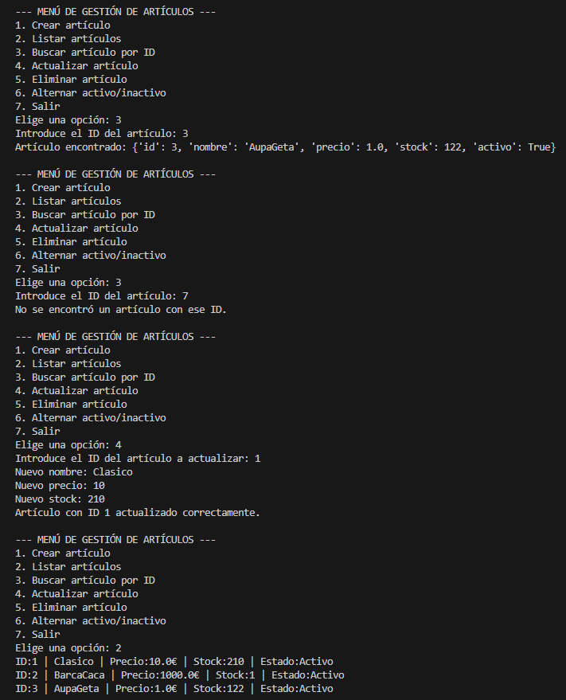
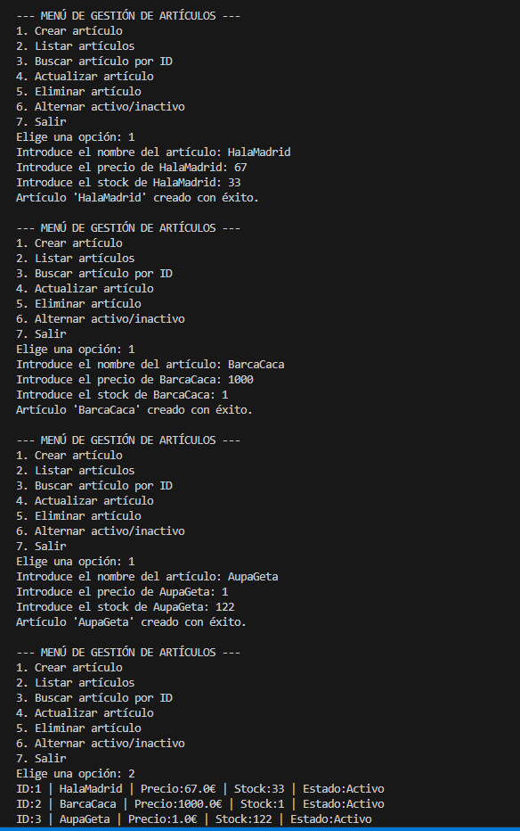

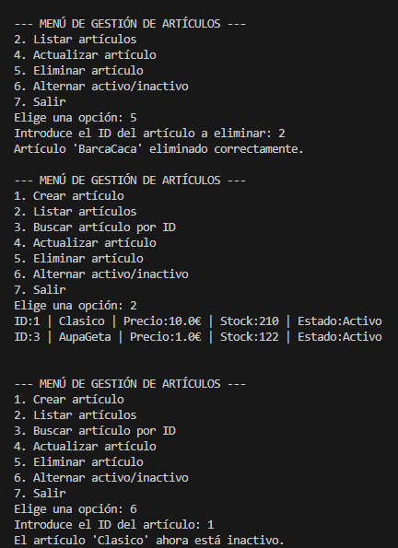
Entrega 2
# variables
articulos = []
usuarios = []
#funciones arituclos
def generar_id(articulos):
return len(articulos) + 1

def crear_articulo(articulos):
nombre = input("Introduce el nombre del artículo: ")
precio = float(input(f"Introduce el precio de {nombre}: "))
while precio <= 0:
print("El precio debe ser superior a 0")
precio = float(input("Introduce de nuevo el precio: "))
stock = int(input(f"Introduce el stock de {nombre}: "))
while stock < 0:
print("El stock no puede ser negativo")
stock = int(input("Introduce de nuevo el stock: "))

producto = {
"id": generar_id(articulos),
"nombre": nombre,
"precio": precio,
"stock": stock,
"activo": True
}

articulos.append(producto)
return f"Artículo '{nombre}' creado con éxito."

def listar_articulos(articulos):
if len(articulos) == 0:
return "No hay artículos registrados."
else:
texto = ""
for a in articulos:
estado = "Activo" if a["activo"] else "Inactivo"
texto += f'ID:{a["id"]} | {a["nombre"]} | Precio:{a["precio"]}€ | Stock:{a["stock"]} | Estado:{estado}\n'
return texto

def buscar_articulo_por_id(articulos):
id_busqueda = int(input("Introduce el ID del artículo: "))
for a in articulos:
if a["id"] == id_busqueda:
return f"Artículo encontrado: {a}"
return "No se encontró un artículo con ese ID."

def leer_float(mensaje, minimo=None):
valor = float(input(mensaje))
if minimo != None and valor < minimo:
print("El valor no puede ser menor que", minimo)
valor = minimo
return valor

def actualizar_articulo(articulos):
id_busqueda = int(input("Introduce el ID del artículo a actualizar: "))
for a in articulos:
if a["id"] == id_busqueda:
nuevo_nombre = input("Nuevo nombre: ")
nuevo_precio = leer_float("Nuevo precio: ", 0)
nuevo_stock = int(leer_float("Nuevo stock: ", 0))
a["nombre"] = nuevo_nombre
a["precio"] = nuevo_precio
a["stock"] = nuevo_stock
return f"Artículo con ID {id_busqueda} actualizado correctamente."
return "No se encontró un artículo con ese ID."

def eliminar_articulo(articulos):
id_busqueda = int(input("Introduce el ID del artículo a eliminar: "))
for i in range(len(articulos)):
if articulos[i]["id"] == id_busqueda:
nombre = articulos[i]["nombre"]
articulos.pop(i)
return f"Artículo '{nombre}' eliminado correctamente."
return "No se encontró un artículo con ese ID."

def alternar_activo(articulos):
id_busqueda = int(input("Introduce el ID del artículo: "))
for a in articulos:
if a["id"] == id_busqueda:
a["activo"] = not a["activo"]
estado = "activo" if a["activo"] else "inactivo"
return f"El artículo '{a['nombre']}' ahora está {estado}."
return "No se encontró un artículo con ese ID."

#funciones usario
def usr_crear(usuarios):
nombre = input("Introduce el nombre del usuario: ")
email = input(f"Introduce el email de {nombre}: ")

while "@" not in email or "." not in email:
print("El email no es válido. Debe contener '@' y '.'")
email = input("Introduce un email válido: ")

usuario = {
"id": generar_id(usuarios),
"nombre": nombre,
"email": email,
"activo": True
}

usuarios.append(usuario)
return f"Usuario '{nombre}' creado con éxito."

def usr_listar(usuarios):
if len(usuarios) == 0:
return "No hay usuarios registrados."
texto = ""
for u in usuarios:
estado = "Activo" if u["activo"] else "Inactivo"
texto += f'ID:{u["id"]} | {u["nombre"]} | Email:{u["email"]} | Estado:{estado}\n'
return texto

def usr_buscar_por_id(usuarios):
id_busqueda = int(input("Introduce el ID del usuario: "))
for u in usuarios:
if u["id"] == id_busqueda:
return f"Usuario encontrado: {u}"
return "No se encontró un usuario con ese ID."

def usr_actualizar(usuarios):
id_busqueda = int(input("Introduce el ID del usuario a actualizar: "))
for u in usuarios:
if u["id"] == id_busqueda:
nuevo_nombre = input("Nuevo nombre: ")
nuevo_email = input("Nuevo email: ")
while "@" not in nuevo_email or "." not in nuevo_email:
print("El email no es válido. Debe contener '@' y '.'")
nuevo_email = input("Introduce un email válido: ")

u["nombre"] = nuevo_nombre
u["email"] = nuevo_email
return f"Usuario con ID {id_busqueda} actualizado correctamente."
return "No se encontró un usuario con ese ID."

def usr_eliminar(usuarios):
id_busqueda = int(input("Introduce el ID del usuario a eliminar: "))
for i in range(len(usuarios)):
if usuarios[i]["id"] == id_busqueda:
nombre = usuarios[i]["nombre"]
usuarios.pop(i)
return f"Usuario '{nombre}' eliminado correctamente."
return "No se encontró un usuario con ese ID."

def usr_alternar_activo(usuarios):
id_busqueda = int(input("Introduce el ID del usuario: "))
for u in usuarios:
if u["id"] == id_busqueda:
u["activo"] = not u["activo"]
estado = "activo" if u["activo"] else "inactivo"
return f"El usuario '{u['nombre']}' ahora está {estado}."
return "No se encontró un usuario con ese ID."

#menus

def menu_articulos():
seguir = 0
while seguir == 0:
print("\n--- MENÚ DE GESTIÓN DE ARTÍCULOS ---")
print("1. Crear artículo")
print("2. Listar artículos")
print("3. Buscar artículo por ID")
print("4. Actualizar artículo")
print("5. Eliminar artículo")
print("6. Alternar activo/inactivo")
print("7. Salir")

opcion = input("Elige una opción: ")

match opcion:
case "1":
mensaje = crear_articulo(articulos)
print(mensaje)
case "2":
mensaje = listar_articulos(articulos)
print(mensaje)
case "3":
mensaje = buscar_articulo_por_id(articulos)
print(mensaje)
case "4":
mensaje = actualizar_articulo(articulos)
print(mensaje)
case "5":
mensaje = eliminar_articulo(articulos)
print(mensaje)
case "6":
mensaje = alternar_activo(articulos)
print(mensaje)
case "7":
print("Saliendo del programa...")
seguir = 1
case _:
print("Opción no válida.")

def menu_usuarios():
seguir = 0
while seguir == 0:
print("\n--- MENÚ DE USUARIOS ---")
print("1. Crear usuario")
print("2. Listar usuarios")
print("3. Buscar usuario por ID")
print("4. Actualizar usuario")
print("5. Eliminar usuario")
print("6. Alternar activo/inactivo")
print("7. Volver")

opcion = input("Elige una opción: ")

match opcion:
case "1":
print(usr_crear(usuarios))
case "2":
print(usr_listar(usuarios))
case "3":
print(usr_buscar_por_id(usuarios))
case "4":
print(usr_actualizar(usuarios))
case "5":
print(usr_eliminar(usuarios))
case "6":
print(usr_alternar_activo(usuarios))
case "7":
seguir = 1
case _:
print("Opción no válida.")

def menu_principal():
seguir = 0
while seguir == 0:
print("\n=== MENÚ PRINCIPAL ===")
print("1. Gestión de artículos")
print("2. Gestión de usuarios")
print("3. Salir")

opcion = input("Elige una opción: ")

match opcion:
case "1":
menu_articulos()
case "2":
menu_usuarios()
case "3":
print("Saliendo del programa...")
seguir = 1
case _:
print("Opción no válida.")

menu_principal()

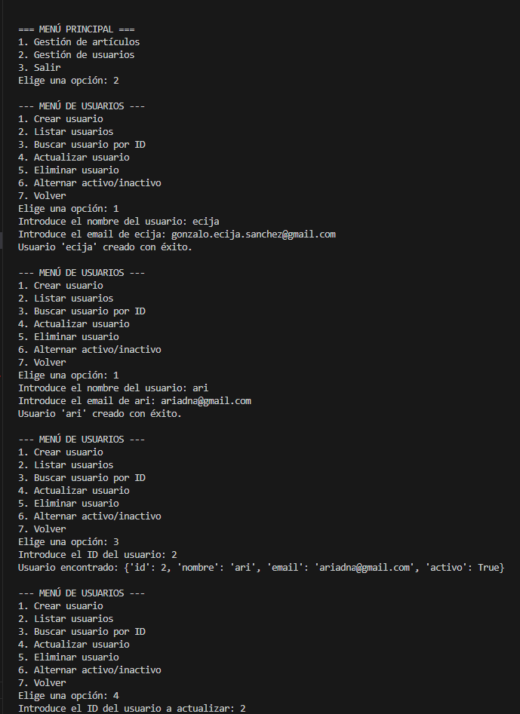
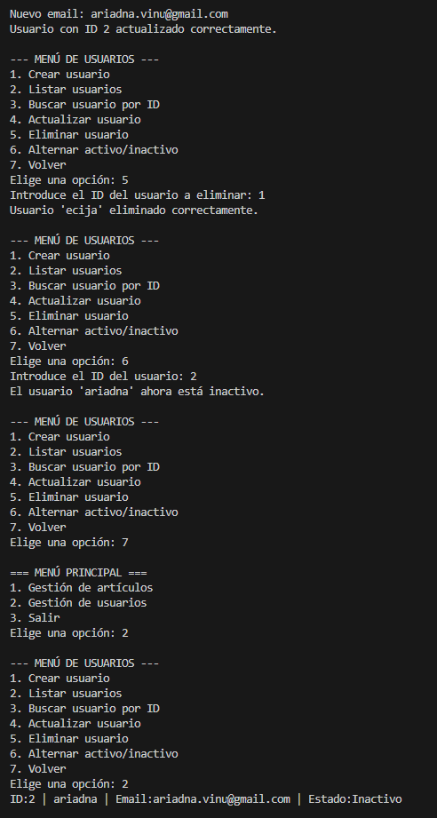

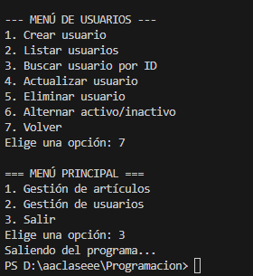

Entrega 3
# variables
articulos = []
usuarios = []
ventas = []
carrito_actual = []
usuario_activo = None
seguir = 0
opcion = ""
nombre = ""
precio = 0.0
stock = 0
email = ""
id_busqueda = 0
mensaje = ""
texto = ""
estado = ""
cantidad = 0
total = 0
subtotal = 0
i = 0
u = {}
a = {}
venta = {}
producto = {}
usuario = {}
items = []

#funciones arituclos
def generar_id(articulos):
return len(articulos) + 1

def crear_articulo(articulos):
nombre = input("Introduce el nombre del artículo: ")
precio = float(input(f"Introduce el precio de {nombre}: "))
while precio <= 0:
print("El precio debe ser superior a 0")
precio = float(input("Introduce de nuevo el precio: "))
stock = int(input(f"Introduce el stock de {nombre}: "))
while stock < 0:
print("El stock no puede ser negativo")
stock = int(input("Introduce de nuevo el stock: "))

producto = {
"id": generar_id(articulos),
"nombre": nombre,
"precio": precio,
"stock": stock,
"activo": True
}

articulos.append(producto)
return f"Artículo '{nombre}' creado con éxito."

def listar_articulos(articulos):
if len(articulos) == 0:
return "No hay artículos registrados."
else:
texto = ""
for a in articulos:
estado = "Activo" if a["activo"] else "Inactivo"
texto += f'ID:{a["id"]} | {a["nombre"]} | Precio:{a["precio"]}€ | Stock:{a["stock"]} | Estado:{estado}\n'
return texto

def buscar_articulo_por_id(articulos):
id_busqueda = int(input("Introduce el ID del artículo: "))
for a in articulos:
if a["id"] == id_busqueda:
return f"Artículo encontrado: {a}"
return "No se encontró un artículo con ese ID."

def leer_float(mensaje, minimo=None):
valor = float(input(mensaje))
if minimo != None and valor < minimo:
print("El valor no puede ser menor que", minimo)
valor = minimo
return valor

def actualizar_articulo(articulos):
id_busqueda = int(input("Introduce el ID del artículo a actualizar: "))
for a in articulos:
if a["id"] == id_busqueda:
nuevo_nombre = input("Nuevo nombre: ")
nuevo_precio = leer_float("Nuevo precio: ", 0)
nuevo_stock = int(leer_float("Nuevo stock: ", 0))
a["nombre"] = nuevo_nombre
a["precio"] = nuevo_precio
a["stock"] = nuevo_stock
return f"Artículo con ID {id_busqueda} actualizado correctamente."
return "No se encontró un artículo con ese ID."

def eliminar_articulo(articulos):
id_busqueda = int(input("Introduce el ID del artículo a eliminar: "))
for i in range(len(articulos)):
if articulos[i]["id"] == id_busqueda:
nombre = articulos[i]["nombre"]
articulos.pop(i)
return f"Artículo '{nombre}' eliminado correctamente."
return "No se encontró un artículo con ese ID."

def alternar_activo(articulos):
id_busqueda = int(input("Introduce el ID del artículo: "))
for a in articulos:
if a["id"] == id_busqueda:
a["activo"] = not a["activo"]
estado = "activo" if a["activo"] else "inactivo"
return f"El artículo '{a['nombre']}' ahora está {estado}."
return "No se encontró un artículo con ese ID."

#funciones usario
def usr_crear(usuarios):
nombre = input("Introduce el nombre del usuario: ")
email = input(f"Introduce el email de {nombre}: ")

while "@" not in email or "." not in email:
print("El email no es válido. Debe contener '@' y '.'")
email = input("Introduce un email válido: ")

usuario = {
"id": generar_id(usuarios),
"nombre": nombre,
"email": email,
"activo": True
}

usuarios.append(usuario)
return f"Usuario '{nombre}' creado con éxito."

def usr_listar(usuarios):
if len(usuarios) == 0:
return "No hay usuarios registrados."
texto = ""
for u in usuarios:
estado = "Activo" if u["activo"] else "Inactivo"
texto += f'ID:{u["id"]} | {u["nombre"]} | Email:{u["email"]} | Estado:{estado}\n'
return texto

def usr_buscar_por_id(usuarios):
id_busqueda = int(input("Introduce el ID del usuario: "))
for u in usuarios:
if u["id"] == id_busqueda:
return f"Usuario encontrado: {u}"
return "No se encontró un usuario con ese ID."

#hecho con chatgpt
def usr_actualizar(usuarios):
id_busqueda = int(input("Introduce el ID del usuario a actualizar: "))
for u in usuarios:
if u["id"] == id_busqueda:
nuevo_nombre = input("Nuevo nombre: ")
nuevo_email = input("Nuevo email: ")
while "@" not in nuevo_email or "." not in nuevo_email:
print("El email no es válido. Debe contener '@' y '.'")
nuevo_email = input("Introduce un email válido: ")

u["nombre"] = nuevo_nombre
u["email"] = nuevo_email
return f"Usuario con ID {id_busqueda} actualizado correctamente."
return "No se encontró un usuario con ese ID."
#

def usr_eliminar(usuarios):
id_busqueda = int(input("Introduce el ID del usuario a eliminar: "))
for i in range(len(usuarios)):
if usuarios[i]["id"] == id_busqueda:
nombre = usuarios[i]["nombre"]
usuarios.pop(i)
return f"Usuario '{nombre}' eliminado correctamente."
return "No se encontró un usuario con ese ID."

def usr_alternar_activo(usuarios):
id_busqueda = int(input("Introduce el ID del usuario: "))
for u in usuarios:
if u["id"] == id_busqueda:
u["activo"] = not u["activo"]
estado = "activo" if u["activo"] else "inactivo"
return f"El usuario '{u['nombre']}' ahora está {estado}."
return "No se encontró un usuario con ese ID."

#funciones carrito
def ven_seleccionar_usuario(usuarios, usuario_activo):
print(usr_listar(usuarios))
id_usuario = int(input("Introduce el ID del usuario activo: "))
for u in usuarios:
if u["id"] == id_usuario and u["activo"]:
usuario_activo = id_usuario
return f"Usuario '{u['nombre']}' seleccionado como activo.", usuario_activo
return "Usuario no encontrado o inactivo.", usuario_activo

def ven_añadir_carrito(articulos, carrito_actual, usuario_activo):
if usuario_activo == None:
return "Selecciona un usuario activo antes de añadir artículos.", carrito_actual
print(listar_articulos(articulos))
id_art = int(input("Introduce el ID del artículo: "))
for a in articulos:
if a["id"] == id_art and a["activo"]:
cantidad = int(input(f"Introduce la cantidad (stock disponible {a['stock']}): "))
if cantidad < 1:
return "Cantidad mínima es 1.", carrito_actual
if cantidad > a["stock"]:
return "No hay suficiente stock.", carrito_actual
for i in range(len(carrito_actual)):
if carrito_actual[i][0] == id_art:
carrito_actual[i] = (id_art, carrito_actual[i][1] + cantidad)
return f"{cantidad} unidades añadidas al carrito.", carrito_actual
carrito_actual.append((id_art, cantidad))
return f"{cantidad} unidades añadidas al carrito.", carrito_actual
return "Artículo no encontrado o inactivo.", carrito_actual

def ven_quitar_carrito(carrito_actual):
if len(carrito_actual) == 0:
return "El carrito está vacío.", carrito_actual
id_art = int(input("Introduce el ID del artículo a quitar: "))
for i in range(len(carrito_actual)):
if carrito_actual[i][0] == id_art:
carrito_actual.pop(i)
return "Artículo eliminado del carrito.", carrito_actual
return "El artículo no está en el carrito.", carrito_actual

def ven_ver_carrito(articulos, carrito_actual):
if len(carrito_actual) == 0:
return "El carrito está vacío."
texto = ""
total = 0
for art_id, cantidad in carrito_actual:
for a in articulos:
if a["id"] == art_id:
subtotal = a["precio"] * cantidad
texto += f"{a['nombre']} x {cantidad} = {subtotal}€\n"
total += subtotal
texto += f"Total: {total}€"
return texto

def ven_confirmar_compra(articulos, carrito_actual, usuario_activo, ventas):
if usuario_activo == None:
return "Selecciona un usuario activo antes de comprar.", carrito_actual, ventas
if len(carrito_actual) == 0:
return "El carrito está vacío.", carrito_actual, ventas
for art_id, cantidad in carrito_actual:
for a in articulos:
if a["id"] == art_id:
if cantidad > a["stock"]:
return f"No hay suficiente stock de {a['nombre']}.", carrito_actual, ventas
items = []
total = 0
for art_id, cantidad in carrito_actual:
for a in articulos:
if a["id"] == art_id:
a["stock"] -= cantidad
items.append((art_id, cantidad, a["precio"]))
total += a["precio"] * cantidad
venta = {
"id_venta": generar_id(ventas),
"usuario_id": usuario_activo,
"items": items,
"total": total
}
ventas.append(venta)
carrito_actual = []
return f"Compra confirmada. Total: {total}€", carrito_actual, ventas

def ven_historial_usuario(usuario_activo, ventas):
if usuario_activo == None:
return "Selecciona un usuario activo primero."
texto = ""
for v in ventas:
if v["usuario_id"] == usuario_activo:
texto += f"Venta ID {v['id_venta']}: Total {v['total']}€ Items: {v['items']}\n"
if texto == "":
return "No hay ventas para este usuario."
return texto

def ven_vaciar_carrito(carrito_actual):
carrito_actual = []
return "Carrito vaciado.", carrito_actual

#menus

def menu_articulos():
seguir = 0
while seguir == 0:
print("\n--- MENÚ DE GESTIÓN DE ARTÍCULOS ---")
print("1. Crear artículo")
print("2. Listar artículos")
print("3. Buscar artículo por ID")
print("4. Actualizar artículo")
print("5. Eliminar artículo")
print("6. Alternar activo/inactivo")
print("7. Salir")

opcion = input("Elige una opción: ")

match opcion:
case "1":
mensaje = crear_articulo(articulos)
print(mensaje)
case "2":
mensaje = listar_articulos(articulos)
print(mensaje)
case "3":
mensaje = buscar_articulo_por_id(articulos)
print(mensaje)
case "4":
mensaje = actualizar_articulo(articulos)
print(mensaje)
case "5":
mensaje = eliminar_articulo(articulos)
print(mensaje)
case "6":
mensaje = alternar_activo(articulos)
print(mensaje)
case "7":
print("Saliendo del programa...")
seguir = 1
case _:
print("Opción no válida.")

def menu_usuarios():
seguir = 0
while seguir == 0:
print("\n--- MENÚ DE USUARIOS ---")
print("1. Crear usuario")
print("2. Listar usuarios")
print("3. Buscar usuario por ID")
print("4. Actualizar usuario")
print("5. Eliminar usuario")
print("6. Alternar activo/inactivo")
print("7. Volver")

opcion = input("Elige una opción: ")

match opcion:
case "1":
print(usr_crear(usuarios))
case "2":
print(usr_listar(usuarios))
case "3":
print(usr_buscar_por_id(usuarios))
case "4":
print(usr_actualizar(usuarios))
case "5":
print(usr_eliminar(usuarios))
case "6":
print(usr_alternar_activo(usuarios))
case "7":
seguir = 1
case _:
print("Opción no válida.")

def menu_ventas(articulos, usuarios, ventas, carrito_actual, usuario_activo):
seguir = 0
while seguir == 0:
print("\n--- MENÚ DE VENTAS / CARRITO ---")
print("1. Seleccionar usuario activo")
print("2. Añadir artículo al carrito")
print("3. Quitar artículo del carrito")
print("4. Ver carrito")
print("5. Confirmar compra")
print("6. Historial de ventas por usuario")
print("7. Vaciar carrito")
print("8. Volver")

opcion = input("Elige una opción: ")

match opcion:
case "1":
mensaje, usuario_activo = ven_seleccionar_usuario(usuarios, usuario_activo)
print(mensaje)
case "2":
mensaje, carrito_actual = ven_añadir_carrito(articulos, carrito_actual, usuario_activo)
print(mensaje)
case "3":
mensaje, carrito_actual = ven_quitar_carrito(carrito_actual)
print(mensaje)
case "4":
print(ven_ver_carrito(articulos, carrito_actual))
case "5":
mensaje, carrito_actual, ventas = ven_confirmar_compra(articulos, carrito_actual, usuario_activo, ventas)
print(mensaje)
case "6":
print(ven_historial_usuario(usuario_activo, ventas))
case "7":
mensaje, carrito_actual = ven_vaciar_carrito(carrito_actual)
print(mensaje)
case "8":
seguir = 1
case _:
print("Opción no válida.")
return carrito_actual, usuario_activo, ventas

def menu_principal():
seguir = 0
while seguir == 0:
print("\n=== MENÚ PRINCIPAL ===")
print("1. Gestión de artículos")
print("2. Gestión de usuarios")
print("3. Menu ventas")
print("4. Para salir")

opcion = input("Elige una opción: ")

match opcion:
case "1":
menu_articulos()
case "2":
menu_usuarios()
case "3":
print("Saliendo del programa...")
menu_ventas()
case "4":
seguir += 1
case _:
print("Opción no válida.")

menu_principal()

